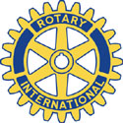

ROTARY Club Ostrava International
založen 2001

RI číslo klubu: 57.919, Distrikt: 2240, IČO: 26540029

Pravidelné schůzky: středa 17:00 hod, Hotel Imperial, Tyršova 6, Ostrava 1 (sudý týden), středa 17:00 hod, Modrá laguna, Nákladní 16, Opava (lichý týden)

Datum: 15.9.2010

Vedl: Tadeáš Ochodek

Hosté: Dalimil Frič

Studenti: Orne Williams Lewis USA

Gratulujeme:

Čestní členové: Prof.Čermák Tomáš, Ing.Křempek Bob, Šperková Jana, Ing.Tůma Břeťa, Prof.Vondrák Ivo

Program:

Přednášky-prezentace:
Dalimil Frič: Centrum bezpečné jízdy, Ostravská dopravní školička

Různé:

- prezident klubu Tadek Ochodek přivítal přítomné rotariány i hosty zastupující firmu LIBROS. Daniel Frič přednesl zajímavé informace o novém „Centru bezpečné jízdy“ v Ostravě , které zahrnuje i užitečný projekt pro děti „Ostravská dopravní školička“, rovněž jsme byli seznámení s dětskou stejnojmennou publikací, která byla vydána za finančního přispění statutárního města Ostravy a přeložena do jazyka anglického pro školy s výukou v tomto jazyce.

- Dne 9.10.2010 proběhne v ostravském Centru bezpečné jízdy slavnostní otevření za účasti významných hostů v čele s panem prezidentem Václavem Klausem. Na tento významný „Otvírací den“ byli pozváni všichni členové našeho RC Ostrava Int. a rovněž naši přátelé z RC Opava Int.

- Roman Mikulín informoval o splněných formálních náležitostech obou našich studentů RYE

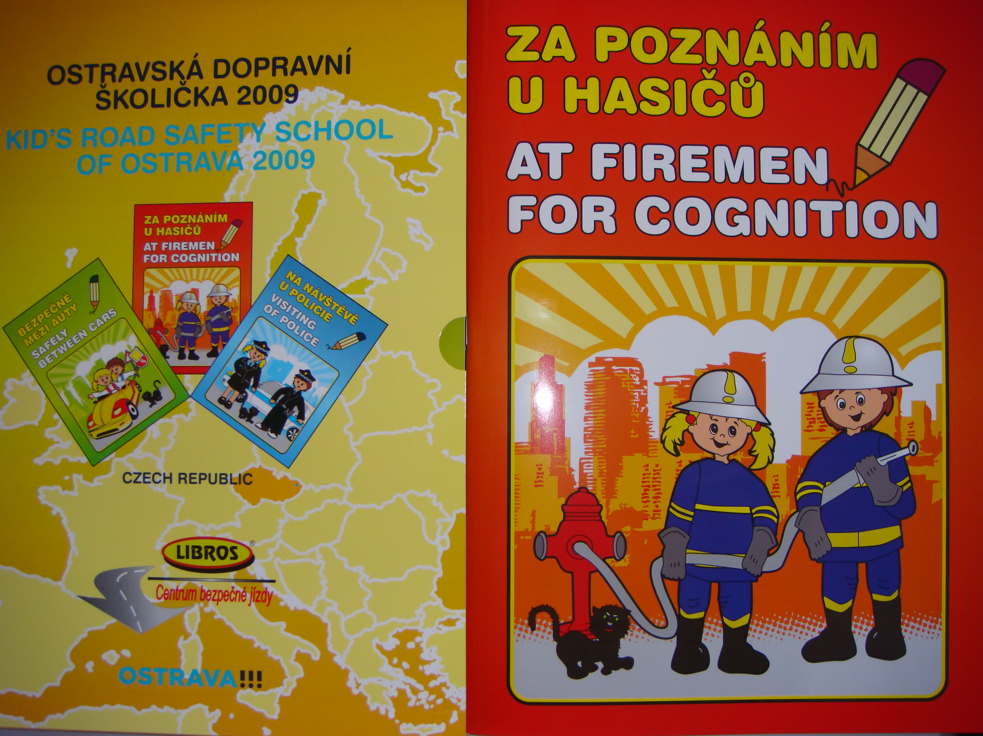

- Připomínáme, že v sobotu 2.10.2010 v 13,00 hod. se členové RC Ostrava i Opava International zúčastní cyklistického výletu na Pstruží farmu do Bělé. K poslechu, zábavě i případnému tanci bude hrát country kapela, kterou zajištuje náš budoucí nový člen Luboš Teichmann. Uskuteční se soutěž ve výlovu pstruhů rotariány.

Další schůzka: ve středu 29.9. 2010 v hotelu MaMaison Imperial OSTRAVA v 17:00 hod.

Zápis č. 5/2010-11 zapsala dne 24.9. 2010 Eva Stýskalová , sekretářka

